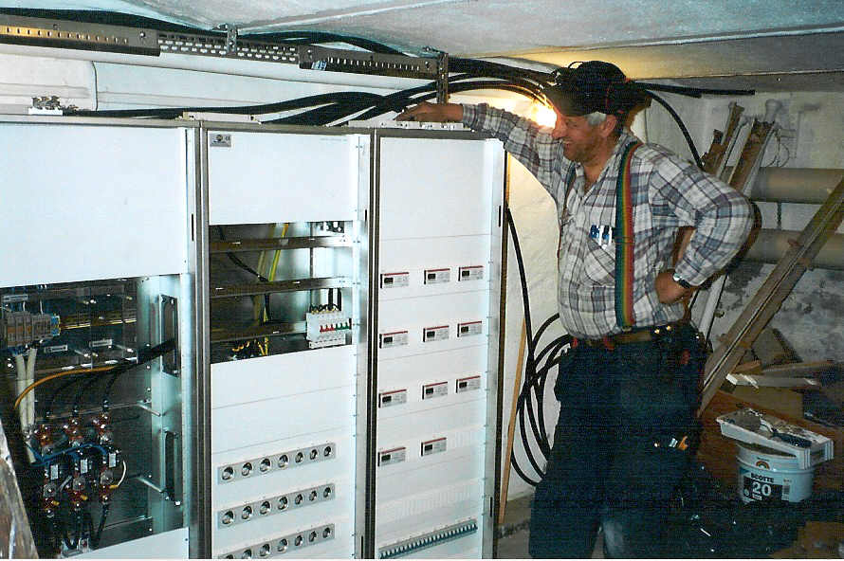 |  |  |  |  | 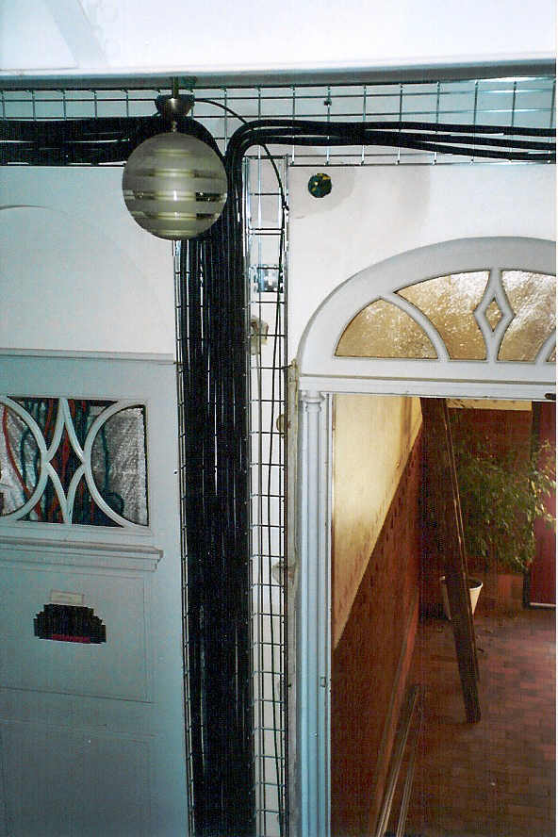
Bf Lillgården upa i Malmö

Kallelse till årsmöte
Söndagen den 26:e februari 2006 kl 17.00

Årsredovisning för 2005

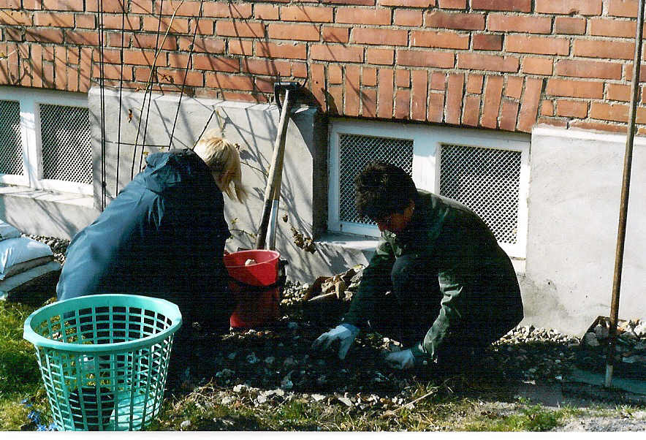 |  | 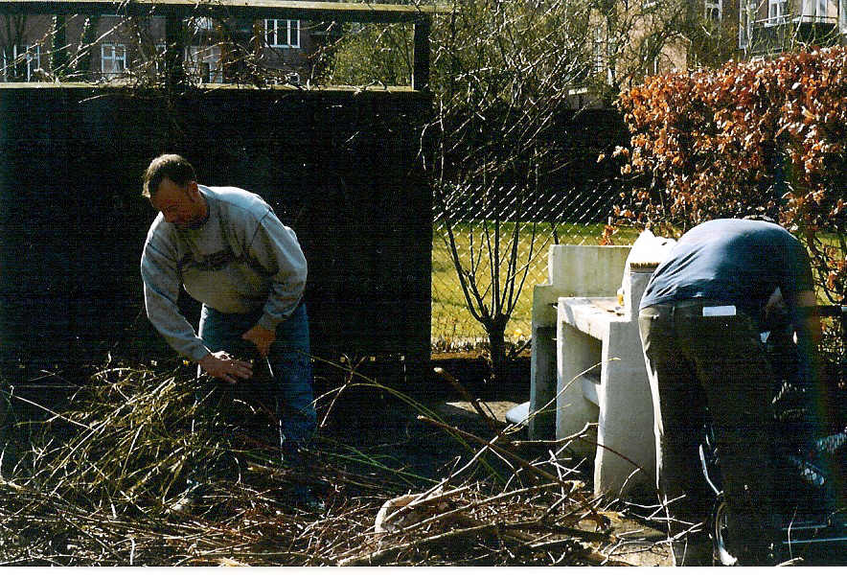 |  | 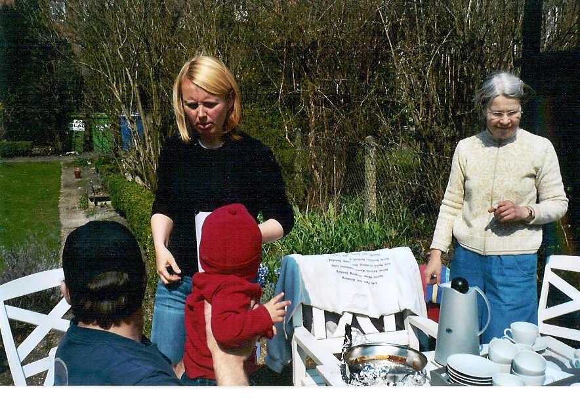
 | 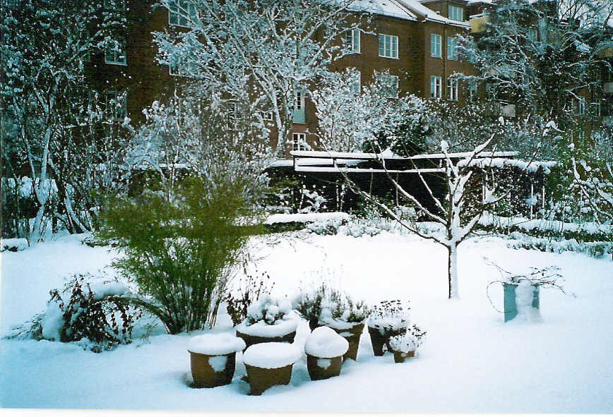 |  |  | 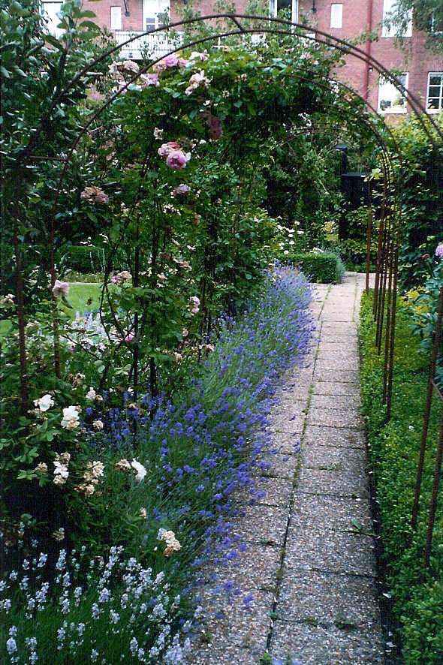
Bilderna från 2005. Foton: Oldrup. Bl a från elrenoveringen, nya porthusbelysningen, fixardagen med fika, lavendelgången m rosor.

Samtliga medlemmar kallas till

Bostadsföreningens Lillgårdens ordinarie årsmöte

Söndagen den 26:e februari 2005 kl 17.00
i Oldrup:s lägenhet.

- Årsmötet öppnas.
- Anteckning om närvarande medlemmar.
- Val av mötets ordförande.
- Notering av ordförandes val av mötessekreterare.
- Val av medlemmar (2) att justera dagens protokoll.
- Eventuella synpunkter på protokoll från föregående års föreningsmöten.
- Behandling av styrelsens och revisorernas berättelser samt fastställande av balansräkning.
- Beviljande av ansvarsfrihet för styrelsen.
- Fastställa maximal schablonmässig kostnadsersättning för styrelsen och övriga med förtroendeuppdrag för verksamhetsåret. I samband härmed också fastställa att denna form av ersättning utbetalas i efterskott.
- Bevilja ordförande befrielse från uppdraget m a a avflyttning från föreningen.
- Fyllnadsval av ordförande för återstoden av mandatperioden. (Info: Anette Holfve är nuvarande och vald 2005—06 men avgår p g a försäljning av lägenhet)
- UTGÅR. Val av kassör för 2 år. (Info: Kaj Oldrup valdes på två år vid årsmötet 2005)
- Val av styrelseledamot (vice ordförande) för 2 år. (Info: Helena Vigre fyllnadsvaldes vid årsmötet 2005. )
- Val av styrelsesuppleant (1) för 2 år. (Info: Henrik Sebring valdes på två år vid årsmötet 2005. Joakim Strömbeck valdes året ut på det extra föreningsmötet oktober 2005)
- Eventuella fyllnadsval till styrelseledamot eller suppleant.
- Val av revisorer för 1 år. (Info: nuvarande Andreas Schön och Lars-Henrik Peterson)
- Val av revisorssuppleant för 1 år. (Info: Heli Hirsch )
- Val av gårdskarl för 1 år. (Info: nuvarande Mona Oldrup och Malin Sebring)
- Val av trädgårdsansvarig för 1 år. (Info: f n har vi en lägenhet som har rabattskötseln och övriga sköter gräsmattan m fl uppgifter enligt rulllande schema)
- Övriga frågor:
- Information om anslutning till bredband.
- Åtgärder med anledning av genomförd spolning av stammar och fuktmätning.
- Närmast förestående övrigt underhåll.
- Arbetet med att ta fram underlag för kommande ny underhållsplan.
- Ang föreningens ekonomi och månadsavgifter på längre sikt (efter 2006)
- Årsmötet avslutas.

Styrelsen för bostadsföreningen Lillgården upa i Malmö /org nr 746000-1667/ får härmed avge redovisning för föreningens verksamhet under räkenskapsåret 2005.
Styrelsen har utgjorts av:
Eira Sydstedt | Ordförande t o m årsmötet 2005-02-20
Anette Holfve | Vice ordförande samt  Ordförande, fr o m årsmötet 2005-02-20
Kaj Oldrup | Kassör
Helena Vigre | Suppleant samt  Vice ordförande fr o m årsmötet 2005-02-20
Christian Bondeson | Suppleant t o m årsmötet 2005-02-20
Martin Scheibel | Suppleant fr om 2005-02-20 t o m 2005-10-09
Joakim Strömbeck | Suppleant fr o m 2005-10-09
Henrik Sebring | Suppleant fr o m årsmötet 2005-02-20.

Årsmötet har valt följande som revisorer:
Andreas Schön | Revisor
Lars-Henrik Peterson | Revisor
Heli Hirsch | Revisorssuppleant

Föreningsfrågor
Ordinarie föreningsmöte (årsmötet) hölls den 20:e februari 2005. Ett extra föreningsmöte hölls 2005-10-09 där bl a fyllnadsval förrättades och beslut antogs angående föreningens policy.

Dessutom har sedvanligt två fixardagar genomförts. Samtliga medlemmar har nåtts genom e-postmeddelanden. Denna distributionsform visade sig mycket effektiv bl a vid elrenoveringen. Styrelsen har under året haft tolv stycken protokollförda möten.

Förvaltning av fastigheten
Under 2005 kostade reparation och underhåll drygt 30.000 kronor. Denna summa innefattar posten ”inventarier trädgård” i Lillgårdens resultaträkning.
Vi har under året utfört följande arbeten:
- Spolning av fastighetens stammar med stickrör och kontroll av fukt. (18.000)
- Komplettering av lampor i porthuset m m. (7.000 kr)

Vid våra städ- och trädgårdsdagar gjordes bl a följande:
- Vildängen i söder blev iordningställd,
- Upprensning av vissa vildvuxna buskar,
- Storstädning och flytt av hobbyrummet.

Under 2005 har mycket kraft lagts renoveringen av föreningens elnät och i samband med det installation av porttelefon. Ett fastighetsnät finns nu också indraget och är klart för anslutning till bredband. Beredningen av det ärendet har dragit ut på tiden eftersom styrelsen har velat få in konkurrerande anbud.

Ekonomisk förvaltning
Årets resultat gav ett överskott om drygt 60.000 kronor. 40.000 kronor förklaras med att beräknat ROT-avdrag (för elrenoveringen) har intäktsförts istället för att minska investeringen. Vidare har avskrivningstakten på investeringen i förnyat elsystem satts till 20 år, efter samråd med SBC, istället för kalkylerat 10 år. Fjärrvärmen är den tredje förklaringen till årets överskott. Vi hade varmare månader under eldningssäsongen än vad vår budget förutsatte. De låga kostnaderna för drift och administration beror på att medlemmarna fortsatt har ställt upp på en hög grad av självförvaltning.

Månadsavgiften höjdes med 8% i och med halvårsskiftet. Huvudanledningen till detta var elrenoveringens långsiktiga effekter i form av ökad avskrivning och räntekostnad. Samtidigt konstaterar vi att föreningen och lägenheterna nu har sänkt sina årliga fasta elabonnemangskostnader med ungefär 9.000 kronor. Det sökta ROT-avdraget bör ge föreningen ett tillskott om 40.000 kronor men den summan får vi tidigast i slutet av 2006. Styrelsen då kan avgöra om det lån vi tog för investeringen ska amorteras av eller om summan disponeras för andra kommande reparationer.

Föreningen betalar numera också s k schablonmässig inkomstskatt utöver den sedvanliga fastighetsskatten. Det fanns en dämpning under tre år beträffande det höjda taxeringsvärdet (2004).

Fjärrvärmen är den klart största kostnadsposten. Åtgärder har satts in för att minska energiförlusterna. Fönster har tätats. Medlemmarna har regelbundet informerats inför värmesäsongen om olika åtgärder för att hålla nere förbrukningen. Den viktigaste förklaringen till förbrukningen är trots allt utetemperaturen. EON har erbjudit en taxemodell där man skulle kunna ”försäkra sig” mot kalla vintrar eller stigande energipriser men styrelsen bedömde att det var billigare för föreningen att behålla den försäkringspremien inom föreningen. Det är därför budget för fjärrvärme måste ha en viss marginal i förhållandet till utfallen.

Finansiering och framtida reparationer
Räntebidrag har ej uppburits. Lånens genomsnittsränta är 31/12- 2005: 4,71 %. Avsikten är att minska ränterisken genom att ränteombindningsdagarna sprids över tiden. Vi har placerat likvida medel på Riksgäldskonto i så hög utsträckning som möjligt för att få bättre intäktsränta. Avskrivningarna, minskat med amorteringarna, ger oss uppbyggnad av våra likvida medel som tillsammans med budgeterat för reparation ska motsvara det som finns i nuvarande underhållsplan. Nuvarande avgiftsnivå bör således kunna hålla hela 2006. Underlag för beslut om en ny underhållsplan med ett mer långsiktigt perspektiv bör arbetas fram under 2006. Det blir kommande föreningsmöte som fastställer den.

Övrigt
Fastighetens taxeringsvärde fastställdes år 2004 har till 4.224.000 kronor. Vi betalar numera också s k schablonmässig inkomstskatt. Fastigheten är fullvärdesförsäkrad fr o m 1/9-99 hos Länsförsäkringar. Föreningen består av 11 lägenheter med en total lägenhetsyta om cirka 870 kvadratmeter (enligt ”äldre mätningsstandard”).

Under året har fem lägenheter överlåtits. För närvarande finnns två andrahandsuthyrningar i föreningen. En grundar sig på konvalescens och den andra p g a utlandstjänstgöring i Bryssel.

Malmö 27:e januari 2006

Anette Holve Kaj Oldrup Helena Vigre

Resultaträkning för Bf Lillgården upa i Malmö
 | 2003 | 2004 | 2005  Budget | 2005 | Budget för år 2006
 | Redov | Bokslut |  | Bokslut
Intäkter:
Årsavgifter | 313 022 | 319 114 | 338 316 | 351 867 | 365 400
Årsavgifter rörlig (hushållsel) |  |  |  | 20 554 | 33 768
Intäktsräntor | 1 757 | 1 392 | 1 000 | 1 212 | 1 000
Div: ROT(2005) Inträdesavg mm | 3 120 | 12 825 | 40 600 | 49 969 | 2 400
Summa intäkter: | 317 899 | 333 330 | 379 916 | 423 602 | 402 568
Kostnader:
Vatten | 19 285 | 16 596 | 18 000 | 18 217 | 19 000
Fjärrvärme | 99 988 | 93 015 | 105 143 | 85 674 | 101 463
El | 12 910 | 17 622 | 18 000 | 18 798 | 18 000
El – till lägenheterna |  |  |  | 20 554 | 33 768
Kabel-TV | 7 582 | 8 631 | 9 000 | 11 648 | 12 000
Sophämtning | 9 935 | 8 787 | 9 000 | 8 999 | 10 000
Gångbanerenhållning | 2 784 | 2 151 | 3 000 | 2 972 | 3 000
Drift: Huset (städ, tillsyn) | 1 800 | 3 076 | 3 300 | 2 703 | 3 300
Drift: Trädgård (inkl container) | 7 397 | 3 061 | 4 000 | 1 180 | 4 000
Trädgård (inventarier) | 0 | 5 007 | 2 000 | 0 | 2 000
Reparationer | 63 708 | 22 663 | 31 875 | 32 709 | 31 875
Försäkringar | 6 961 | 8 281 | 9 000 | 9 076 | 10 000
Adm/förvaltning | 13 339 | 14 758 | 17 000 | 25 715 | 20 750
Kostnadsräntor | 53 849 | 46 085 | 54 709 | 47 168 | 49 336
Avskrivningar | 24 667 | 24 667 | 55 667 | 32 855 | 41 042
Skatter | 17 420 | 26 277 | 45 948 | 42 501 | 42 787
Summa kostnader | 341 625 | 300 676 | 425 642 | 360 769 | 402 321
Resultat: | - 23 726 | 32 654 | -45 726 | 62 833 | 247
Anm: Budget för verksamhetsåret är den av styrelsen fastställda. Budget för kommande år är avgående styrelses förslag till nästa styrelse. Positiva resultat behövs för att klara av amorteringar på tidigare lån utan att minska på likvida medel.

2004 års höga övriga intäkter förklaras dels med oförutsedd återbetalning av för mycket betalda avgifter under flera år, dels med en gåva för rosenbågar till trädgården. 2005 års höga övriga intäkter är för beräknat ROT-avdrag, som kan ge maximalt årets skatter. De låga kostnaderna under drift och administration/förvaltning förklaras med en hög grad av självförvaltning.

Balansräkning för Bf Lillgården upa i Malmö
 | 2003 | 2004 |  | 2005

Tillgångar
Fastigheten | 1 063 000 | 1 063 000 |  | 1 063 000
Investeringsutgift 2001 (Fönster mm)  (avskrivs på 15 år) | 295 999 | 271 332 |  | 246 665
Investeringsutgift 2005 (El m m)  (avskrivs på 20 år) |  |  |  | 319 313
Riksgäldskonto | 67 033 | 101 396 |  | 62 544
Plusgiro (tidigare postgiro) | 15 960 | 24 267 |  | 27 719
Bank (Handelsbanken) | 1 444 | 444 |  | 444
Fordringar (inkl förutbetalda kostnader) | 7 327 | 9 088 |  | 53 888
Skattekonto | 1 685 | 5 422 |  | 4 027
Kassa/förskott | 358 | 1 242 |  | 1 336
Summa tillgångar | 1 452 806 | 1 476 191 |  | 1 778 936

Skulder & eget kapital
Stadshyp 330 857 omb 07-03-01, 6,54% | 226 076 | 223 964 |  | 221 660
Stadshyp 356.781 omb 07-12-01, 5,90% | 340 400 | 318 356 |  | 294 308
Stadshyp 384.177 omb 09-09-30, 3,95% | 314 685 | 311 792 |  | 308 899
Stadshyp 460.977 rörlig lån f n 2,60% | 0 | 0 |  | 250 000
Summa långfristiga lån: | 881 161 | 854 112 |  | 1 074 867
Kortfristiga skulder | 18 737 | 24 022 |  | 36 174
Förutbetalda årsavgifter (jan månad) | 17 523 | 21 152 |  | 32 234
Skatteskuld (deb jan +beräkn slutl skatt) | 1 459 | 10 324 |  | 6 246
TOTALT skulder: | 918 000 | 909 610 |  | 1 149 521
Eget kapital (enligt föregående år) | 557 653 | 533 926 |  | 566 581
Årets resultat | -23 727 | 32 655 |  | 62 834
Summa skulder & eget kapital | 1 452 806 | 1 476 191 |  | 1 778 936
I enlighet med bokföringen intygas:

Kaj Oldrup

Revisionsberättelse
Undertecknade revisorer utsedda att granska bostadsföreningen Lillgården u p a i Malmö för verksamhetsåret 2005 får härmed avge följande revisionsberättelse. Vi har granskat bokslutet med tillhörande specifikationer, redovisningshandlingarna, styrelsens protokoll samt lägenhetsregistret. Vi tillstyrker
att den av oss påtecknade balansräkningen fastställs,
att årets resultat förs mot eget kapital samt
att styrelsen för verksamhetsåret beviljas ansvarsfrihet.

Malmö den 30:e januari 2005

Andreas Schön Lars-Henrik Peterson

